Las leyendas urbanas se caracterizan por contar historias que combinan lo actual con el terror. En México en los noventa, hubo historias que pasaron de boca en boca y hasta salieron en los medios de comunicación. Aunque ahora nos causen risa, hicieron temblar a más de uno y se convirtieron en verdaderos relatos con los que podíamos espantar a los niños pequeños (siempre con el riesgo de que nuestras madres nos regañaran). Aquí va la lista de algunas de ellas:

**1. El Chupacabras.**

¡Cómo olvidar al favorito de la familia y de todo México! Aunque empezó como un hecho registrado en Centroamérica, no tardó en difundirse en México y en gran parte del sur de Estados Unidos. Se trataba de un animal con apariencia de canguro o perro salvaje que atacaba a los animales de las granjas, sacando la sangre de sus cuerpos. Muchos decían que se trataba de un experimento de los gringos en sus laboratorios secretos, y otros hablaban de extraterrestres. Hasta Maussan, en su famoso programa Tercer Milenio, habló de él hasta que el tema se agotó, y hasta hubo quién pensaba que era puro invento del gobierno para subir más los impuestos del pueblo. No tardó en tener muñecos, apariciones en telenovelas (Lola la Trailera vs El Chupacabras), y hasta una línea de teléfono donde llamar con el supuesto animal. ¡Ya ni la muelan!

[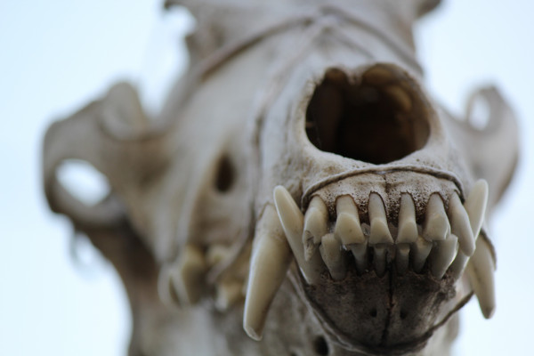](http://cdn1.matadornetwork.com/blogs/2/2015/05/chupacabras.jpg)

**2. El Carro Rojo.**

Esta leyenda urbana viene de Morelos. Se dice que en la carretera rumbo al DF alguna vez se aparecía un auto rojo, especialmente a muchachos que pedían aventón o a los que se detenían a las orillas del camino. En el auto rojo, un coche de mucho lujo, convertible y veloz, iban a bordo dos o tres mujeres, todas muy bellas y de buen cuerpo, quienes invitaban a los muchachos a dar un paseo o a llevarlos hasta donde tenían que ir. Al aceptar, los chicos se subían en la parte trasera, sin imaginarse lo que venía. Las mujeres no eran más que súcubos, demonios femeninos que engañaban a los hombres para seducirlos y luego devorarlos. Es ahí cuando el auto rojo desaparecía con una nueva víctima cada noche. ¿La curiosidad habrá matado al gato (o al que pedía aventón)? Lo más seguro era que estos pobres hombres amanecían en otro lugar, más alcoholizados que botella de Tonayan…

[](http://cdn1.matadornetwork.com/blogs/2/2015/05/auto-rojo.jpg)

**3. Muñecos asesinos.**

Chucky, tiembla canijo… En México la euforia por los Pitufos alcanzó su mayor auge en los 80’s, cuando todos los niños querían una de estas figuras. Hasta que, presumiblemente, empezaron a aparecer niños muertos, estrangulados o incluso acuchillados por estos muñecos, que tenían vida propia. En la década de los 90’s, los trolls empezaron a tener la misma fama que los Pitufos, por la misma causa: se decía que si comprabas un troll (una de esas figuras de duendes con grandes narices y orejas), tenías que cuidarlo como un niño, dándole leche y comida por las noches. Quien no lo hiciera, podía sufrir maltrato y hasta morir en manos de estos seres. Lo bueno era escuchar que alguno de tus cuates metió el suyo al horno de microondas mientras lo estaba estrangulando, y el muñeco estalló. ¡El chavito salvó el día!

[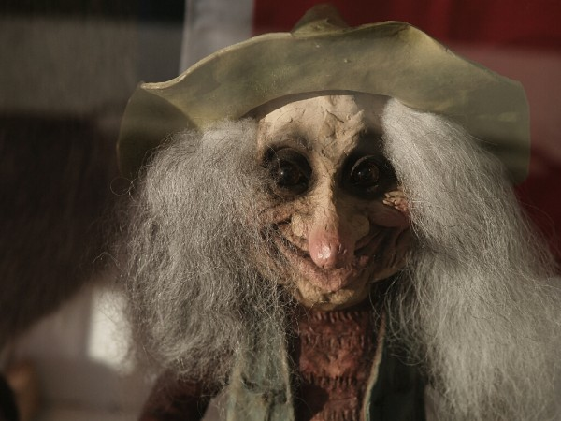](http://cdn1.matadornetwork.com/blogs/2/2015/05/munecos.jpg)

**4. Túneles secretos del Metro.**

No hay duda de que el Metro en la Ciudad de México es el transporte público por excelencia, con miles de pasajeros al día que lo usan para ir a trabajar, a la escuela o solo para pasear. Sus cientos de estaciones han sido escenario de varias leyendas… una de las más famosas es la que habla de que en ciertas vías del tren hay túneles secretos. Se asegura que sirven para trenes secretos del ejército, con los cuales los soldados llegan más rápido a sus destinos, o que incluso llegan hasta pirámides ocultas, estaciones privadas de políticos y presidentes o a un lago subterráneo donde se efectúan rituales. Aunque todo se escuche muy fantástico, estos túneles sí existen, pero solo sirven para desviar algún tren que haya sufrido una avería a medio camino. Si de pura casualidad, en su siguiente viaje por estos lugares, se vuelve a descomponer el tren (cosa que casi no pasa, ¿verdad?), anímense a buscar estos túneles. Igual uno de ellos da a un puesto de tacos al pastor secreto del gobierno…

**5. El señor de la bolsa.**

[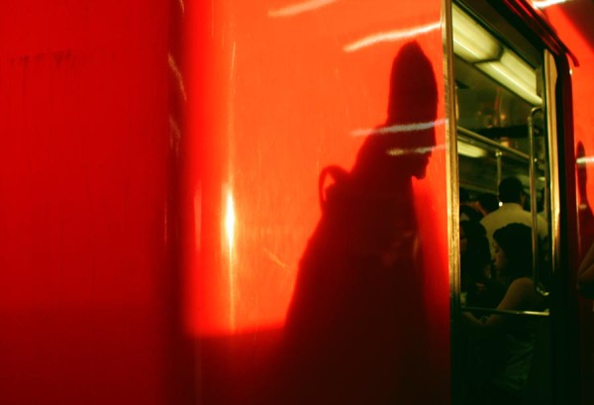](http://cdn1.matadornetwork.com/blogs/2/2015/05/hombre-de-la-bolsa.jpg)

Otra del Metro. Cuenta la historia que un hombre subió en hora pico… presumiblemente en la línea 3 (de Indios Verdes hasta Universidad). Llevaba cargando una bolsa de mujer. Una de las usuarias, por la gran cantidad de gente dentro del vagón, se queda muy cerca de aquel hombre, y sin querer observa el contenido de la bolsa. Para su sorpresa, dentro había manos humanas, la mayoría de mujeres, con pulseras de diamantes, carísimos anillos de oro y joyas de otro tipo. La mujer gritó, y el hombre escapó antes de que llegara la policía. Se dice que jamás atraparon al “ladrón”, quien aún sigue buscando víctimas para apoderarse de sus joyas. Por eso siempre voy con las manos en los bolsillos, por si las dudas. ¿A poco no estaría chido que los políticos viajaran en metro? Digo, el de la bolsa se haría millonario con esas fichitas a bordo.

**6. Hielos en los antros.**

Esta leyenda parece también haber nacido de la mente creativa y protectora de las madres del mundo, aunque en México se volvió tan popular que llegaron a creerla todita. Se decía que algunas malas personas elaboraban hielos con sustancias que hacían que la gente se durmiera. Cuando encontraban una víctima, generalmente en antros, depositaban los hielos en las bebidas para drogarlas. Lo que sigue es parte de muchas otras leyendas alrededor del mundo: o amanecían en una tina con hielos y con un riñón extirpado, o en un hotel con un mensaje en el espejo del baño: “Bienvenido al club del SIDA”. Algunos antros se quedaron medio vacíos… solo por el miedo a ser raptados con hielos hechos de droga. ¡El horror!

**7. Las calcomanías de los chicles.**

Más de uno las compramos, no se hagan. Eran pequeños chicles con calcomanías de nuestros personajes favoritos de la tele, que se podían pegar en la piel a manera de tatuajes. Se comenzó a decir que dichas estampitas tenían una especie de droga que, al contacto con la piel, hacían que quisiéramos comprar más, o incluso que los niños se desmayaban y se los llevaban.

Suena más a un invento de las madres mexicanas, que al ver que sus retoños se gastaban su dinero del almuerzo en dulces, los asustaron con dicha historia. Mamitas: *no sean malas*. Digo: está bien que el coco y el señor del costal ya no sirvan para asustar, pero con los dulces… ¿Los dulces? No nos hagan esto…

[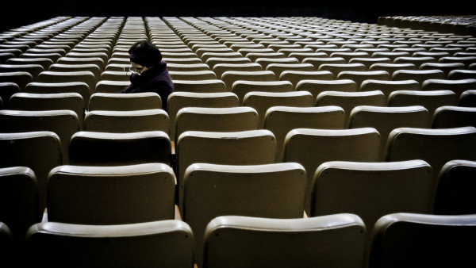](http://cdn1.matadornetwork.com/blogs/2/2015/05/cine.jpg)**8. Asientos del cine.**

Desafortunadamente el SIDA cobró varias vidas en la década de los 90’s, y varios mitos empezaron a rondar. Uno de ellos hablaba de un portador de VIH quien, resentido por tener esa afección, dejaba jeringas con sangre infectada en alguna butaca de un cine para contagiar a aquellos que se sentaran después que él. Había versiones sobre jeringas en la arena de una playa, e incluso en los juegos de los restaurantes de comida rápida. La historia tuvo tanta popularidad y credibilidad que se disparó una paranoia en el país a consecuencia de la enfermedad, sin saber siquiera la verdad acerca de ella.

**9. Carne de rata en las hamburguesas.**

Una de las leyendas más conocidas y populares en los 90’s fue la de las hamburguesas de cierto restaurante mundialmente famoso. El mito dice que usaban carne de rata para hacer sus deliciosos manjares. Quizás era porque veíamos muy pequeñas a las hamburguesas, o porque no sabían nada bien…

A nivel mundial, hay todo tipo de cosas que los clientes dicen haber encontrado en sus hamburguesas: desde hojas de afeitar hasta condones. Personalmente, lo que más miedo me da es el payaso. De verdad: ver a ese tipo todos los días en el restaurante, rondando a los niños. ¿Qué, ya no se acuerdan de la película de ESO?

**10. Caricaturas japonesas y tazos.**

Durante los años 90’s, grupos conservadores en México empezaron a decir que las caricaturas japonesas eran del diablo (sí, del diablo, como siempre…), y que hacían que los niños se volvieran más violentos y que adoraran a las fuerzas del mal. Algunas fueron más que prohibidas, tanto en las escuelas como en las mismas televisoras. Sailor Moon, Los Caballeros del Zodiaco, Pokémon o Dragon Ball Z se mantuvieron por los altos puntos de rating.

Lo mismo pasó con los tazos, esos juguetes en forma de disco que salían en las botanas de la tiendita de la esquina, y que también tenían mucho que ver con el*Patas de Cabra*. ¿Quién no recuerda haber quemado el infame tazo de Elvira porque se decía que la niña del juguete salía para matar a los chamacos por las noches? El mismo chamuco ha de estar triste porque quemaron todos sus tazos o porque cancelaron sus series favoritas. ¡Pobrecito